Draft ID: 5fd66d2a-7585-4978-8020-1cb910270073
Date: 09/02/2026 16:58:43

Questionario della consultazione pubblica
Valutazione della direttiva (UE) 2019/1937 sulla protezione degli informatori
I campi contrassegnati con un * sono obbligatori.
Questionario della consultazione pubblica

Valutazione della direttiva (UE) 2019/1937 sulla protezione degli informatori

La direttiva (UE) 2019/1937 del Parlamento europeo e del Consiglio, del 23 ottobre 2019, riguardante la protezione delle persone che segnalano violazioni del diritto dell'Unione, è stata adottata nel 2019 a seguito di diversi gravi scandali segnalati da alcuni informatori, come gli scandali LuxLeaks, Panama Papers, Paradise Papers, Dieselgate e le rivelazioni su Cambridge Analytica.
Tali eventi hanno confermato che chi lavora per un'organizzazione pubblica o privata o è in contatto con essa nello svolgimento della propria attività professionale può venire a conoscenza di minacce o pregiudizi al pubblico interesse. Segnalando tali informazioni, queste persone agiscono in qualità di "informatori" e svolgono un ruolo fondamentale nella denuncia e nella prevenzione di tali violazioni.
Le segnalazioni e le divulgazioni pubbliche da parte degli informatori forniscono ai sistemi di contrasto nazionali e dell'UE informazioni che portano all'indagine, all'accertamento e al perseguimento dei casi di violazione del diritto dell'UE e all'imposizione di sanzioni, rafforzando in tal modo i principi di trasparenza e responsabilità. In ultima analisi, gli informatori contribuiscono a preservare la fiducia nel sistema giudiziario e nel sistema democratico di bilanciamento dei poteri.
La protezione degli informatori è pertanto un elemento importante per promuovere i valori dell'UE dello Stato di diritto, dei diritti fondamentali e della democrazia. La direttiva sulla protezione degli informatori è fondamentale per salvaguardare la libertà di espressione e la libertà dei media, diritti sanciti dall'articolo 11 della Carta dei diritti fondamentali dell'UE.
La direttiva è entrata in vigore il 16 dicembre 2019 e gli Stati membri erano tenuti a recepirne i diritti e gli obblighi nel diritto nazionale entro il 17 dicembre 2021.
Gli obiettivi previsti dalla direttiva sono:
- migliorare l'applicazione del diritto e delle politiche dell'UE in settori specifici;
- garantire un livello elevato di protezione delle persone che segnalano violazioni del diritto dell'UE stabilendo norme minime comuni.
L'articolo 27, paragrafo 3, della direttiva impone alla Commissione di valutare la direttiva e l'eventuale necessità di provvedimenti aggiuntivi, tra cui l'estensione dell'ambito di applicazione della direttiva ad altri atti o settori dell'UE. Impone inoltre alla Commissione di valutare in che modo gli Stati membri si sono avvalsi dei meccanismi di cooperazione esistenti e, più in generale, le modalità di cooperazione in caso di violazioni aventi una dimensione transfrontaliera. È nel contesto di tale valutazione che la Commissione sta avviando la presente consultazione pubblica.
[1] https://eur-lex.europa.eu/legal-content/IT/TXT/?uri=CELEX%3A02019L1937-20241230

Obiettivi della consultazione

Scopo della presente consultazione pubblica è raccogliere le sue opinioni e chiedere il suo contributo per stabilire se l'attuale direttiva stia funzionando come previsto e sia riuscita a conseguire i suoi obiettivi originari, vale a dire migliorare l'applicazione del diritto dell'UE e fornire una protezione efficace agli informatori.
Il sondaggio si compone di cinque sezioni:
- la sezione 1 riguarda le informazioni personali di carattere generale e illustra la politica di pubblicazione e l'informativa sulla privacy per la consultazione pubblica;
- la sezione 2 riguarda la sua conoscenza delle norme dell'UE in materia di protezione degli informatori; - la sezione 3 si concentra sulla valutazione della misura in cui la direttiva dell'UE sulla protezione degli informatori ha conseguito i suoi obiettivi originari;
- la sezione 4 riguarda le informazioni sulle esigenze attuali ed emergenti e sulle nuove tendenze ed esamina se le norme dell'UE in materia di protezione degli informatori stiano affrontando tali questioni; - la sezione 5 offre l'opportunità di fornire informazioni supplementari.
Il suo contributo aiuterà la Commissione a valutare la direttiva sulla base dei cinque criteri di valutazione seguenti:
- Efficacia: la direttiva sta conseguendo gli obiettivi previsti, vale a dire migliorare l'applicazione del diritto dell'UE e rafforzare la protezione degli informatori che tutelano l'interesse pubblico?
- Efficienza: la direttiva ha raggiunto gli obiettivi prefissati a un costo ragionevole?
- Pertinenza: la direttiva affronta le esigenze passate, attuali e future?
- Coerenza: la direttiva è coerente con altre politiche dell'UE?
- Valore aggiunto dell'UE: la direttiva offre benefici che sarebbero impossibili da ottenere attraverso un'azione condotta esclusivamente a livello nazionale?
La Commissione accoglie con favore le risposte al questionario fornite dai cittadini e dalle organizzazioni, nonché dagli esperti che operano nell'ambito della protezione degli informatori. Inoltre, i portatori di interessi selezionati con conoscenze specialistiche in questo settore saranno invitati a rispondere a una consultazione mirata distinta che contribuirà anch'essa al processo di valutazione.
I risultati della consultazione pubblica saranno sintetizzati in una relazione dei fatti, che sarà pubblicata sul sito web "Di' la tua". I dati raccolti attraverso la presente consultazione pubblica, insieme ad altri dati raccolti attraverso consultazioni mirate dei portatori di interessi e altri strumenti, serviranno da base per la valutazione della Commissione.

Sezione 1 - Informazioni personali

- 1. Selezionare la lingua della risposta
bulgaro ceco croato danese estone finlandese francese greco inglese irlandese italiano lettone lituano maltese neerlandese polacco portoghese rumeno slovacco sloveno spagnolo svedese tedesco ungherese
- 2. Impostazioni della privacy per la pubblicazione del contributo
La Commissione pubblicherà tutti i contributi a questa consultazione pubblica. Può scegliere se rendere noti i suoi dati o mantenere l'anonimato quando sarà pubblicato il suo contributo. A fini di trasparenza, sono sempre pubblicate le informazioni riguardanti il tipo di rispondente (ad esempio se risponde "a titolo personale" o "per conto di un'organizzazione", oppure se si tratta di un "istituto accademico o di ricerca"), il paese di origine, il nome e le dimensioni dell'organizzazione. Non sono invece mai pubblicati gli indirizzi email. Scelga l'opzione che più le corrisponde.
  - Anonimo
Sono resi pubblici solo i dati dell'organizzazione. Saranno pubblicate informazioni riguardanti la veste in cui risponde alla presente consultazione, il nome e le dimensioni dell'organizzazione per conto della quale ha risposto, il paese di origine e le risposte ricevute. Non saranno invece pubblicati il suo nome e indirizzo email.
Non includa informazioni personali nelle risposte se desidera mantenere l'anonimato.
  - Pubblico
Sono resi pubblici i dati dell'organizzazione e del rispondente. Saranno pubblicate informazioni riguardanti la veste in cui risponde alla presente consultazione, il nome e le dimensioni dell'organizzazione per conto della quale ha risposto, il paese di origine e le risposte ricevute. Sarà pubblicato anche il suo nome, ma non il suo indirizzo e-mail.
Accetto le disposizioni sulla protezione dei dati personali.
- 3. In che veste risponde?
  - A titolo personale
  - Per conto di un'organizzazione
  - Agenzia di stampa od organizzazione mediatica
  - Istituto universitario o di ricerca
  - Studio legale
  - Altro
4. Nome e cognome

- 5. Paese di residenza / stabilimento
  - AT - Austria
  - BE - Belgio
  - BG - Bulgaria
  - CZ - Cechia
  - CY - Cipro
  - HR - Croazia
  - DK - Danimarca
  - EE - Estonia
  - FI - Finlandia
  - FR - Francia
  - DE - Germania
EL - Grecia
  - IE - Irlanda
  - IT - Italia
  - LV - Lettonia
  - LT - Lituania
  - LU - Lussemburgo
  - MT - Malta
  - NL - Paesi Bassi
  - PL - Polonia
  - PT - Portogallo
  - SK - Repubblica slovacca
  - RO - Romania
  - SI - Slovenia ES - Spagna
  - SE - Svezia
  - HU - Ungheria
- 6. Nome dell'organizzazione

- 7. Dimensioni dell'organizzazione
  - Micro (1-9 dipendenti)
  - Piccola (10-49 dipendenti)
  - Media (50-249 dipendenti)
  - Grande (250-999 dipendenti)
  - Molto grande (1000 o più dipendenti) Non applicabile
- 8. Lei o l'organizzazione per cui lavora ha avuto esperienza con il sistema di protezione degli informatori?
  - Sì, esperienza diretta
  - Nessuna esperienza diretta
  - Altro

Sezione 2 - La sua opinione sulle norme dell'UE in materia di protezione degli informatori

- 9. Conosce le norme in materia di protezione degli informatori ai sensi della direttiva (UE) 2019/1937 ("direttiva sugli informatori")?
  - Per nulla
  - Poco
  - Abbastanza bene
  - Molto bene
- 10. Ritiene che la protezione degli informatori sia migliorata nel suo paese negli ultimi cinque anni?
  - Sì, in misura significativa
  - Sì, moderatamente
  - La situazione non è mutata
  - No, la protezione è peggiorata
  - No, la protezione è notevolmente peggiorata
  - Non saprei

- In che misura è d'accordo con le seguenti affermazioni relative alle norme dell'UE in materia di denuncia delle violazioni?
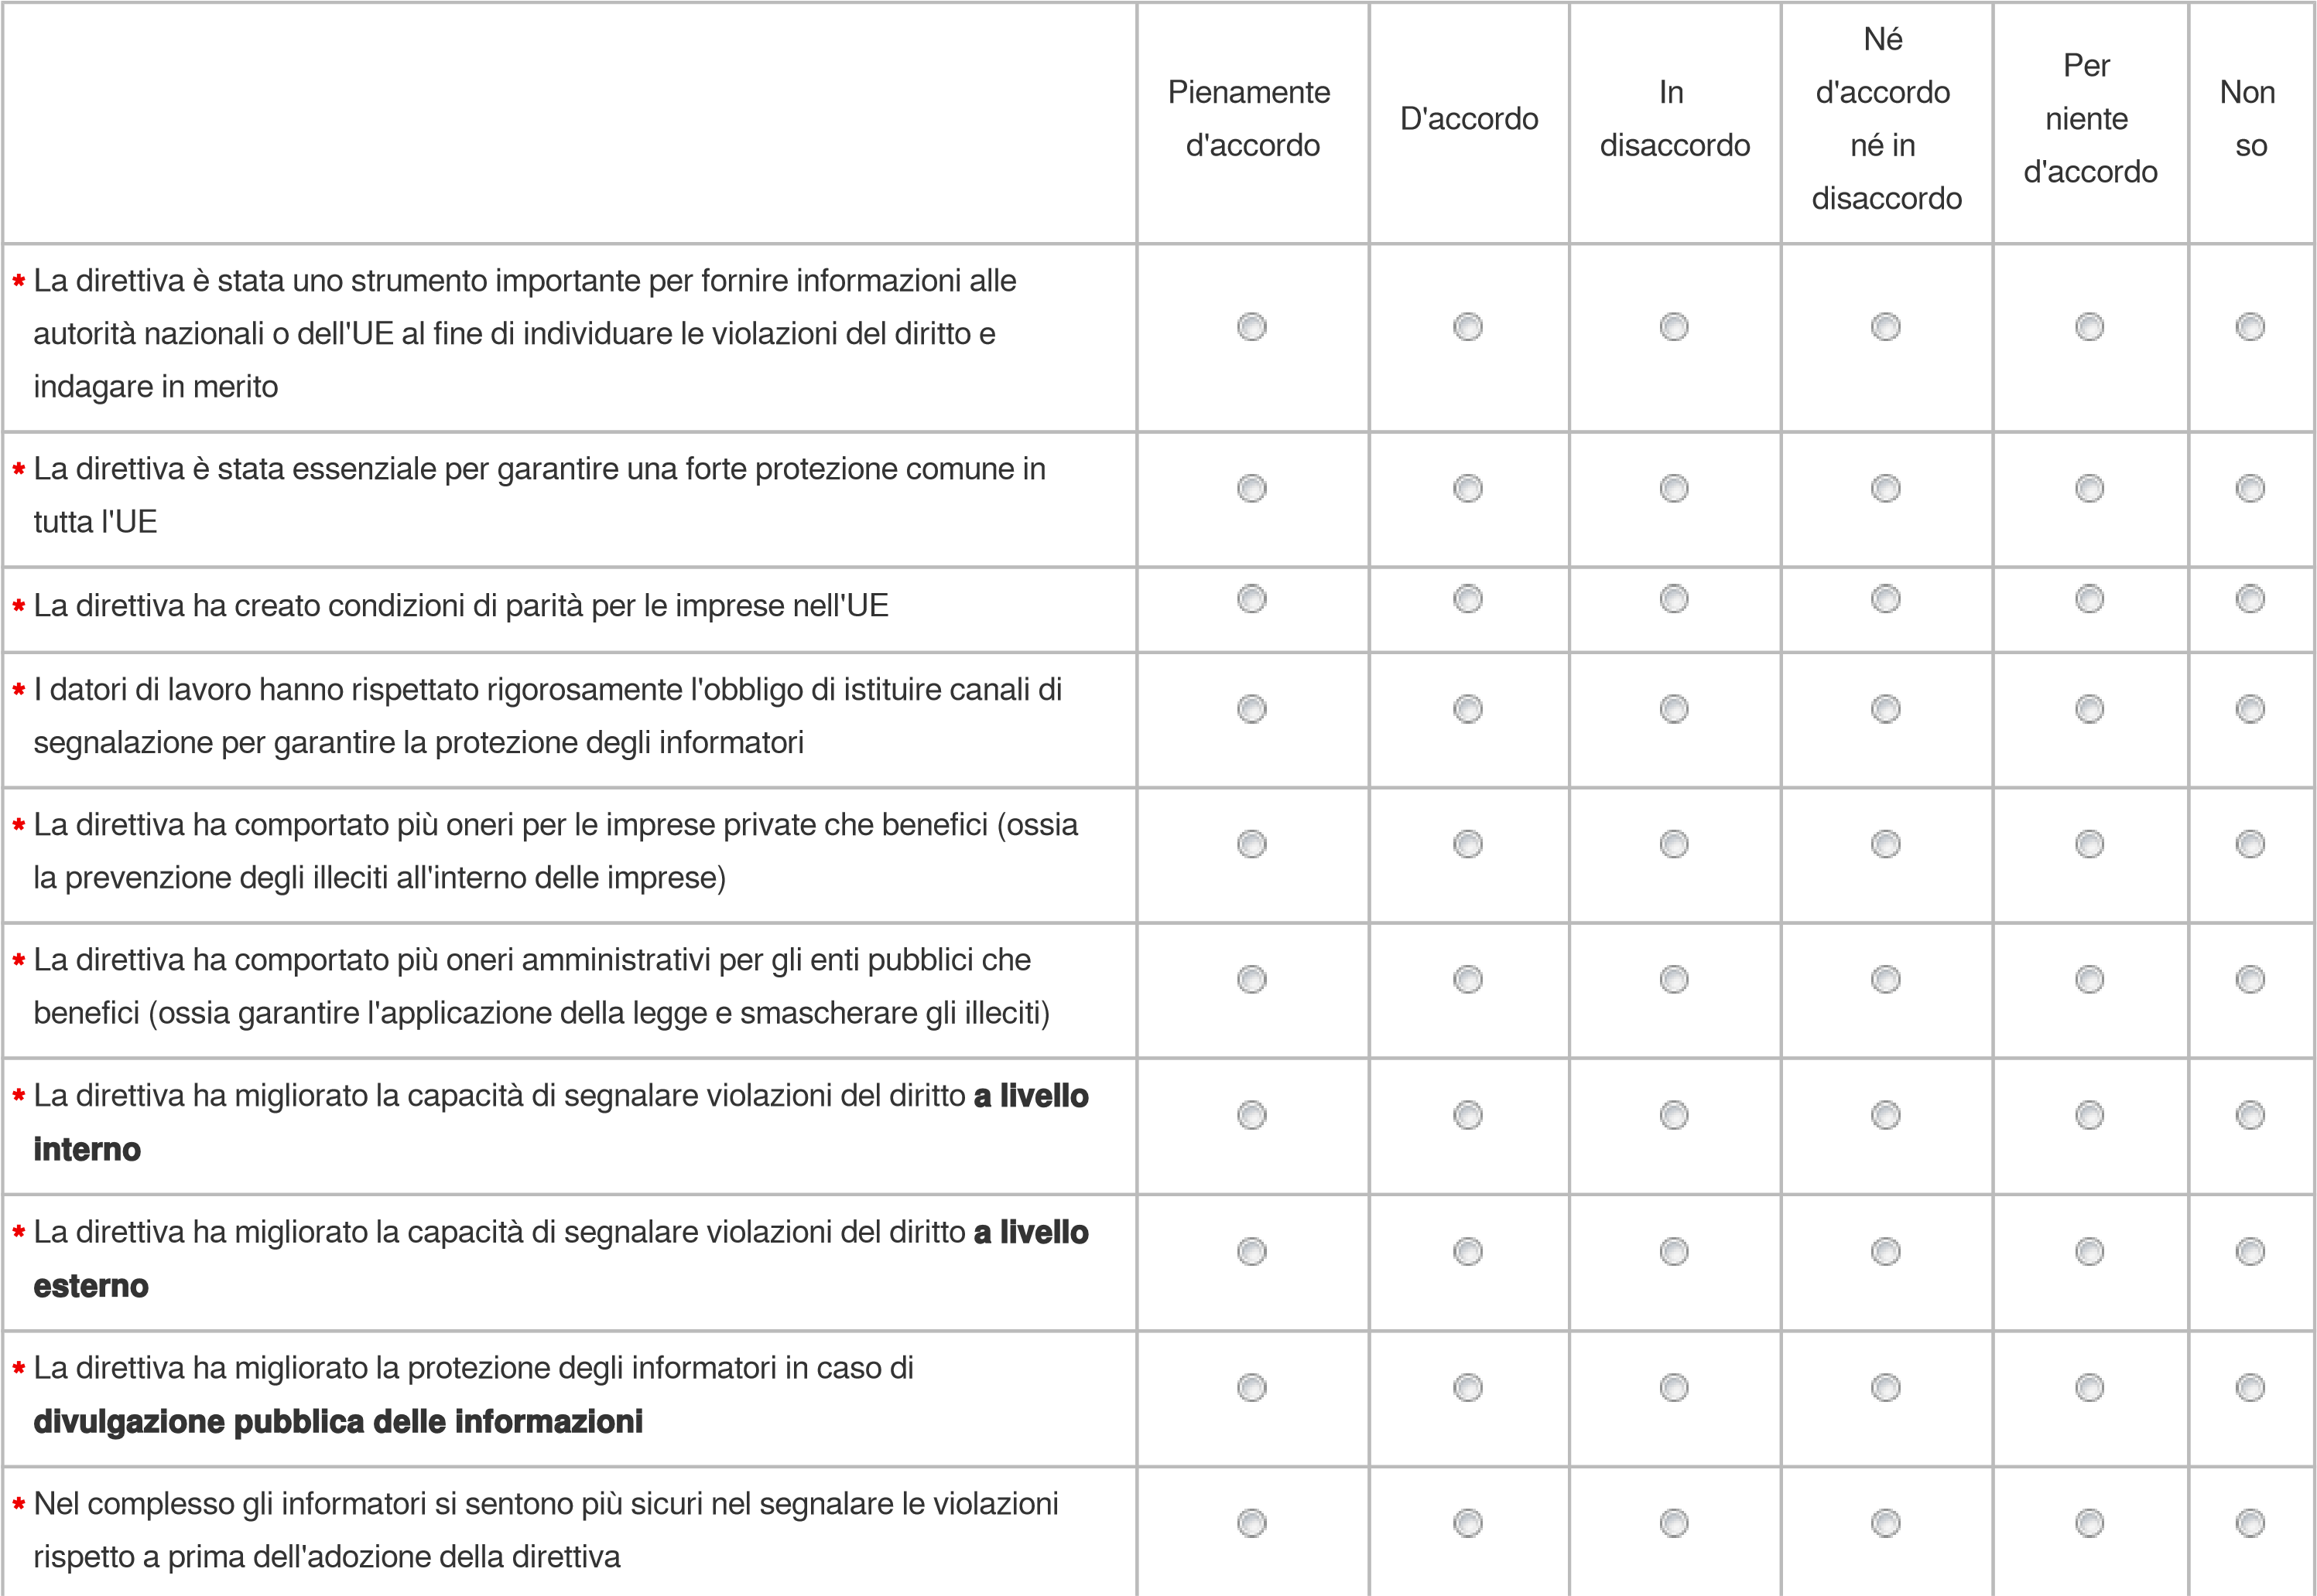
7
La direttiva garantisce un'adeguata protezione contro le ritorsioni
La direttiva ha migliorato la percezione sociale degli informatori
La direttiva incoraggia la segnalazione di informazioni false o ingannevoli
*
*
*

- A suo parere, uno o più dei motivi seguenti dissuaderebbe fortemente una persona dall'agire come informatore?
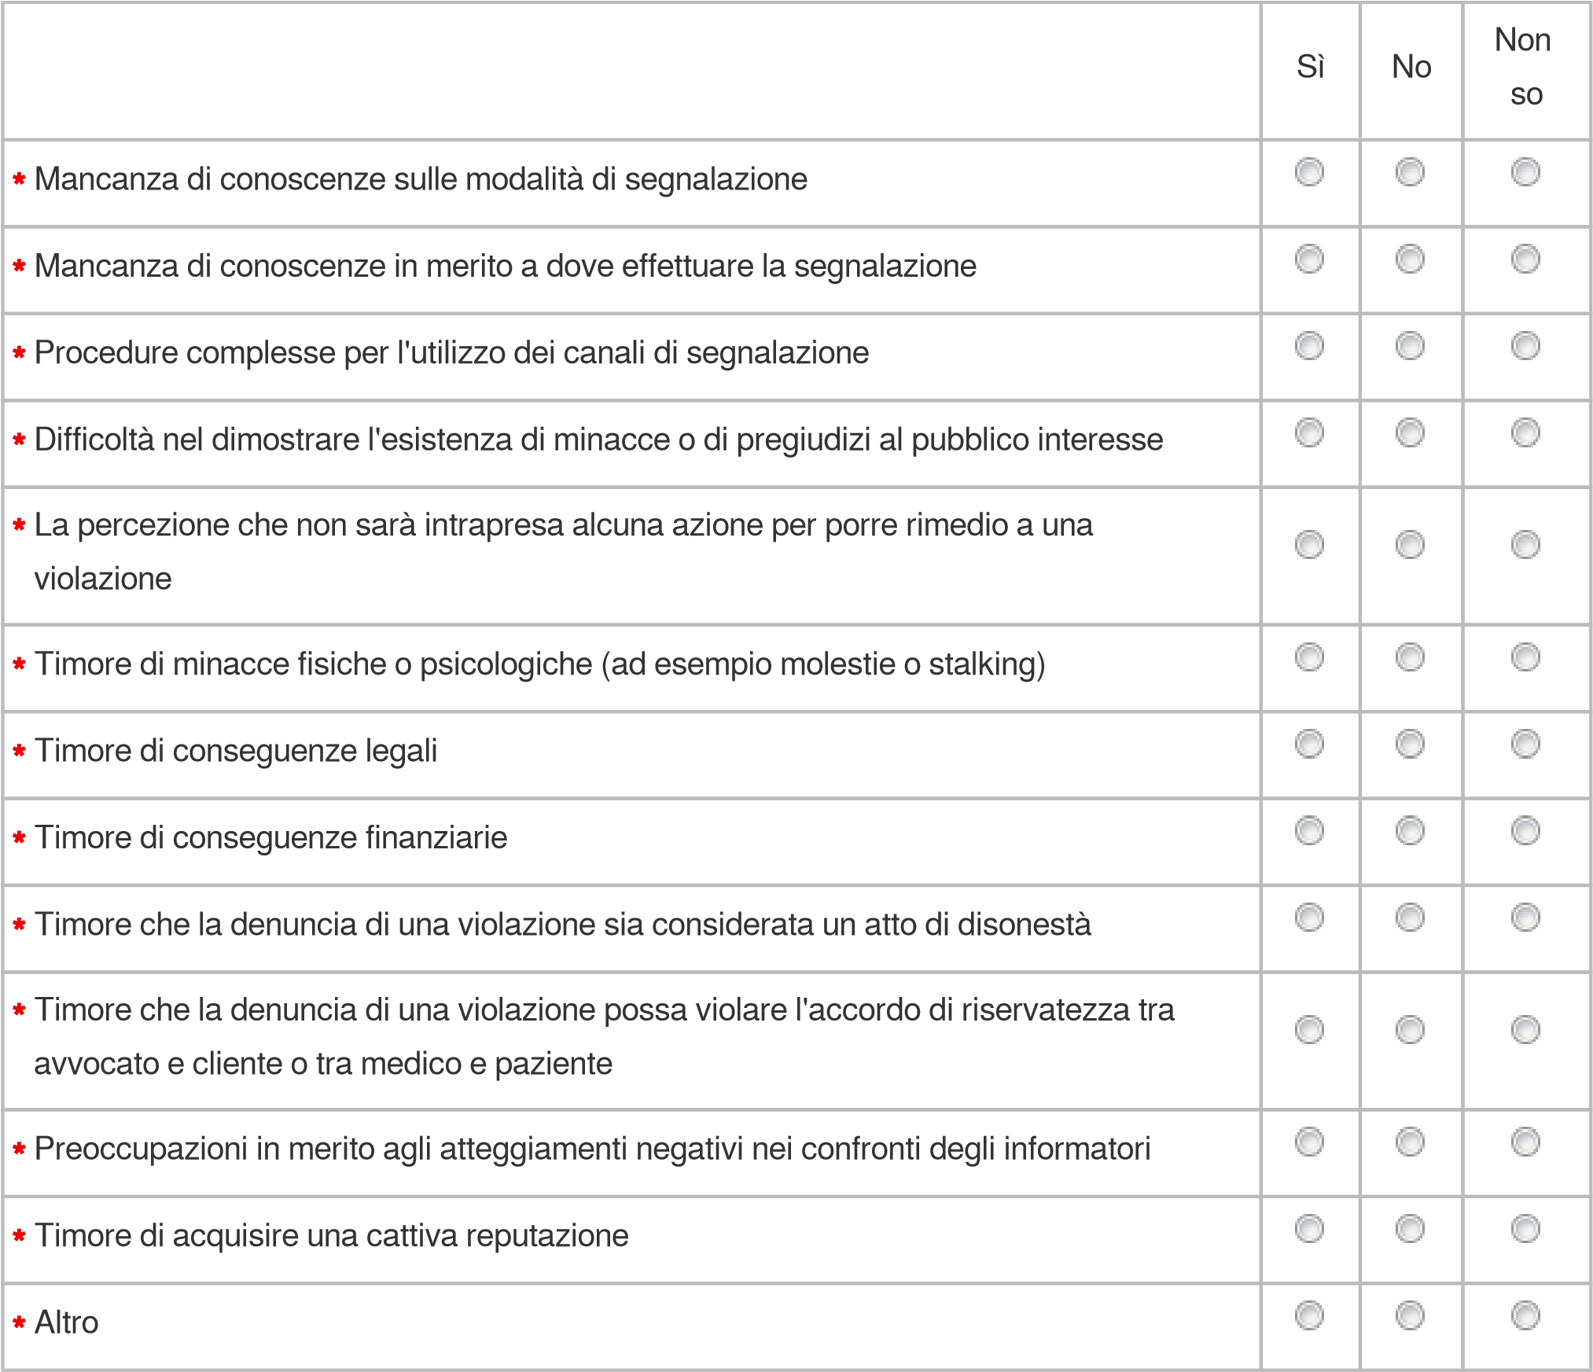

Sezione 4 - Valutazione complessiva

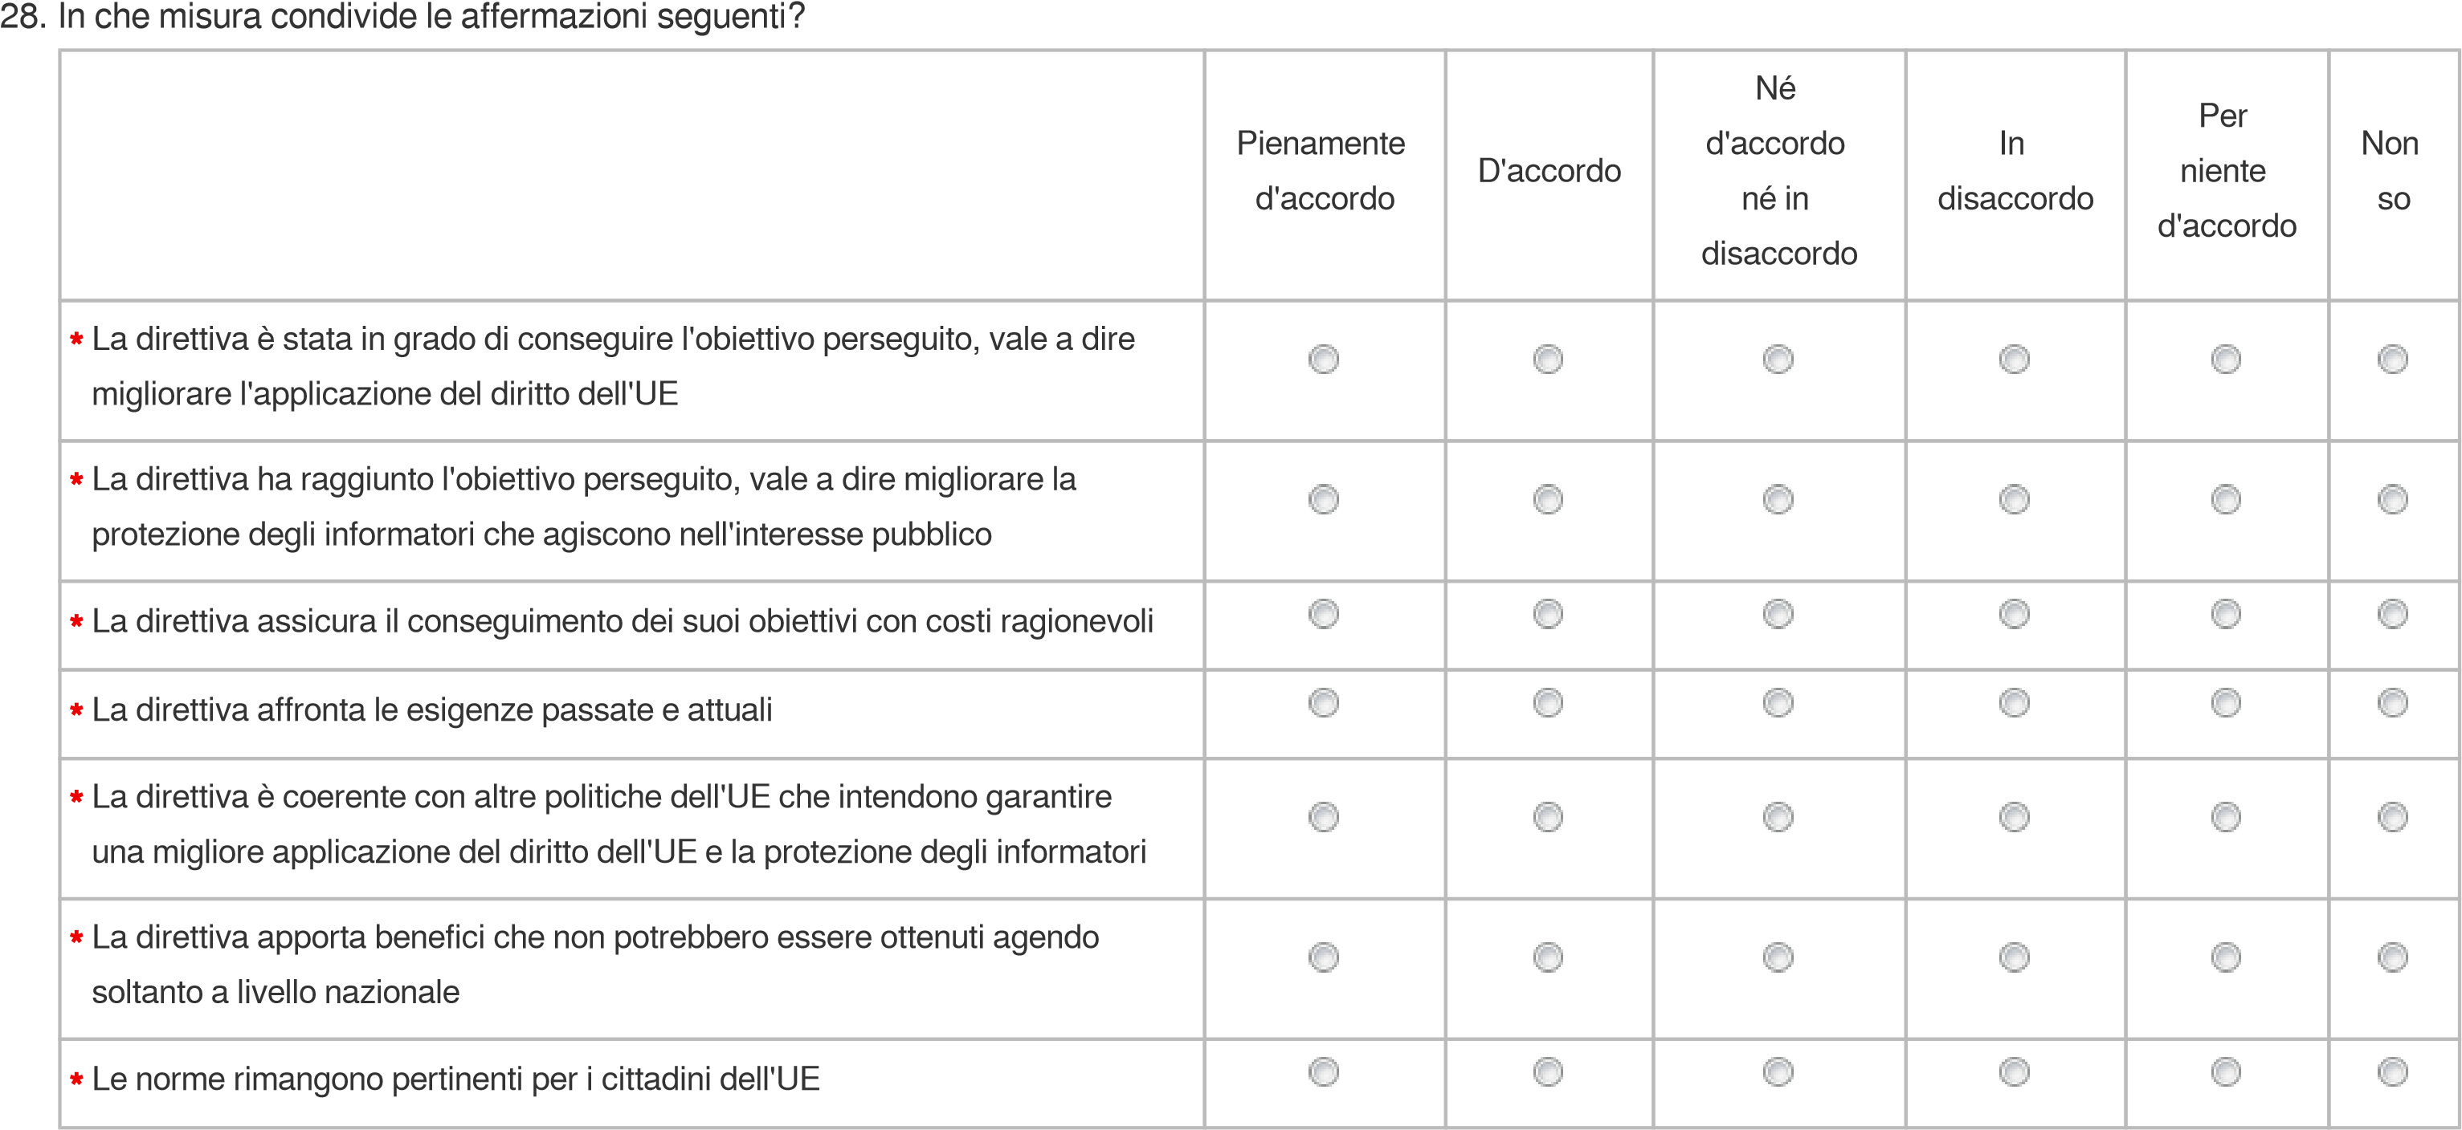

- 29. A suo parere, vi sono altre questioni relative alla protezione degli informatori che le attuali disposizioni della direttiva non affrontano?
  - Sì
  - No
  - Non so
- 30. Ritiene che le norme dell'UE in materia di protezione degli informatori stabilite nella direttiva possano essere migliorate?
  - Sì
  - No
  - Non so

Sezione 5 - Osservazioni finali

31. Ha altre osservazioni, dati o esperienze da condividere?

Se desidera integrare la sua risposta fornendo documenti, può caricarli qui.
* 32. Acconsente a che la Commissione la contatti, se necessario, per richiedere ulteriori dettagli sulle informazioni da lei presentate?
- Sì
- No

